Historyjka obrazkowa do tekstu piosenki „Ufoludki” – FASOLKI 🙂.
- Dziecko słucha nagrania piosenki.
https://www.bing.com/videos/search?q=piosenka+ufoludki+fasolek&docid=608030016141002207&mid=08D80EE3D1964E6
„Ufoludki”
Mój brat wciąż czyta o kosmitach
Gwiazdach, planetach i orbitach
O niczym innym nie chce słyszeć
Nawet do UFO listy pisze
Wreszcie zasłużył na nagrodę
I latający ujrzał spodek
Bo wylądował dziś w ogródku
Pojazd zielonych ufoludków
Zielone włosy, zielone butki
Całe zielone są ufoludki
Kot na ich widok zaraz zmyka
Dziwnego boi się ludzika
Pies szybko przykrył nos ogonem
Może to gryzie to zielone
A czym się żywi śmieszny stworek
Czy zjedzą z nami podwieczorek
Kompot dostały, tort dostały
Zjadły, wypiły, odleciały
Zielone włosy zielone butki
Całe zielone są ufoludki

- Rozmowa na temat wsłuchanej piosenki.
- Powiedz, czego dowiedziałeś się z piosenki.
- Jak wyglądały Ufoludki?
- Opowiedz, co widzisz na kolejnych ilustracjach.
- Zaznacz odpowiednio kolejność ilustracji, używając kropek lub cyfr, zwracając uwagę co było najpierw , a co potem.

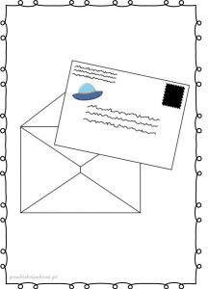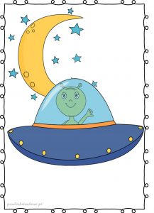

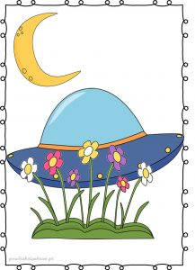

- Posłuchaj jeszcze raz piosenki i sprawdź, czy dobrze zaznaczyłeś kolejność obrazków.

